الصف الثامن علم الأحياء
4. السكان والتكوين البيولوجي
السكان هم مجموعة من الأفراد من نفس النوع و يعيشون في نفس المكان. مثال: ثعالب جبل تارا
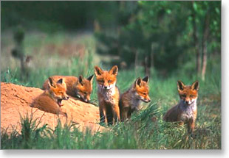
يتأثر عدد السكان بما يلي: عدد المواليد وعدد الوفيات والهجرة وعمر الأفراد.

إن التنوع البيولوجي أو المجتمع الحي عبارة عن مجموعة من أنواع مختلفة من النباتات والحيوانات والفطريات والكائنات الدقيقة التي تعيش معًا في موطن واحد.
مثال: كل العالم الحي لجبال تارا.

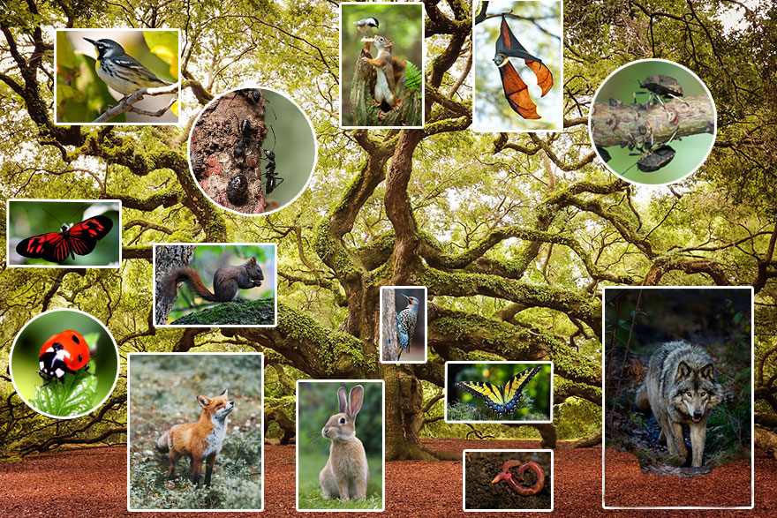
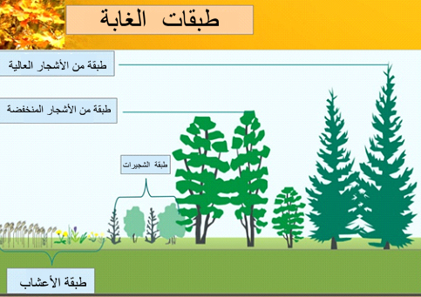
جميع الكائنات الحية في المجتمع الحي منظمة حسب الفضاء الذي تشغله (في طبقات الأرض) وحسب الوقت (النهار - الليل ، التغييرات الموسمية).
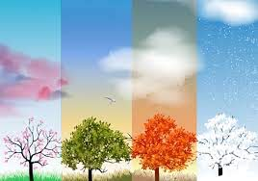
التغيرات الموسمية

يأخذ كل نوع مكانًا معينًا في المجتمع الحي ويستخدم موارد معينة - يُطلق على هذا المكان البيئة المناسبة
الواجب المنزلي:
1. ضع قائمة بأنواع النباتات والحيوانات والفطريات التي تشكل التكاثر الحيوي في الغابات.

